滕州市西岗镇人民政府

2023年政府信息公开工作年度报告

一、总体情况

按照《中华人民共和国政府信息公开条例》（国务院令第711号）规定，以及《国务院办公厅政府信息与政务公开办公室关于印发＜中华人民共和国政府信息公开工作年度报告格式＞的通知》（国办公开办函〔2021〕30 号）、山东省人民政府办公厅、滕州市人民政府办公室《关于做好2023年政府信息公开工作年度报告编制和发布工作的通知》等文件要求，结合西岗镇实际特编制2023年度西岗镇政府信息公开年度报告并向社会公布。本年报由政府信息公开工作总体情况、主动公开政府信息情况、收到和处理政府信息公开申请情况、政府信息公开行政复议行政诉讼情况、存在的主要问题及改进情况等五个部分组成。年报中所列数据的统计期限自2023年1月1日起至2023年12月31日止。

（一）主动公开情况

2023年全年通过西岗镇网站发布信息223条；通过微信公众号推送信息305次，发布图文信息1231条；通过信息公开网站主动公开政府信息数23条，其中，通知公告3条，政策文件8条，规划计划2条，组织管理8条，公开基本目录2条。

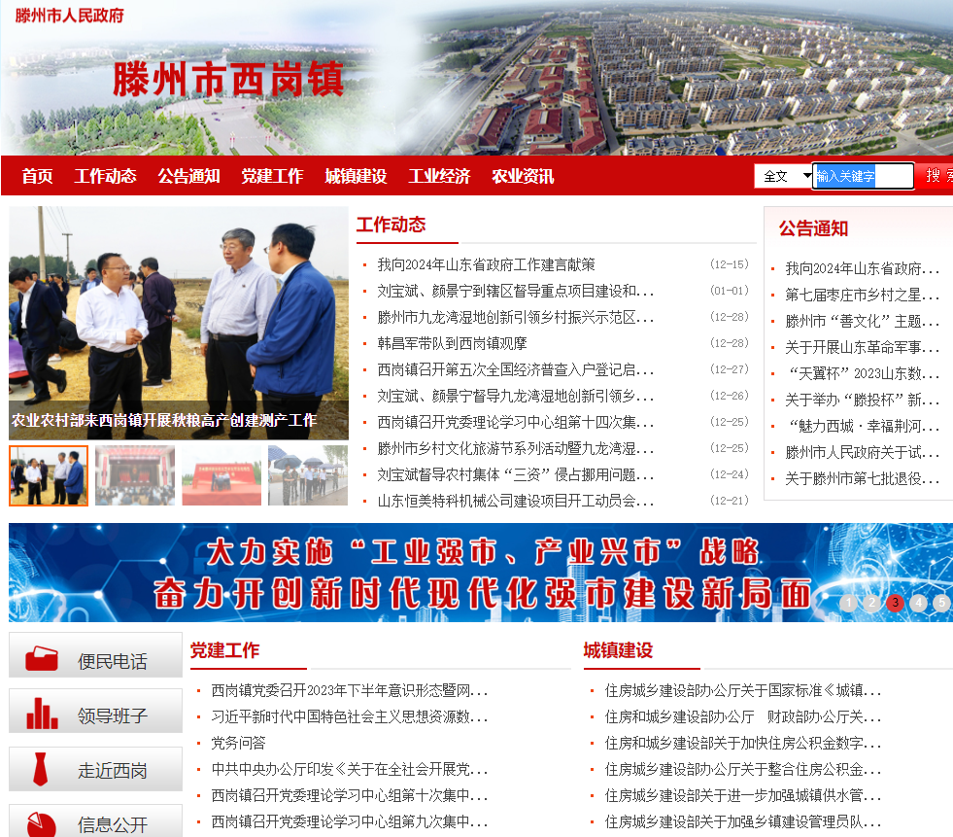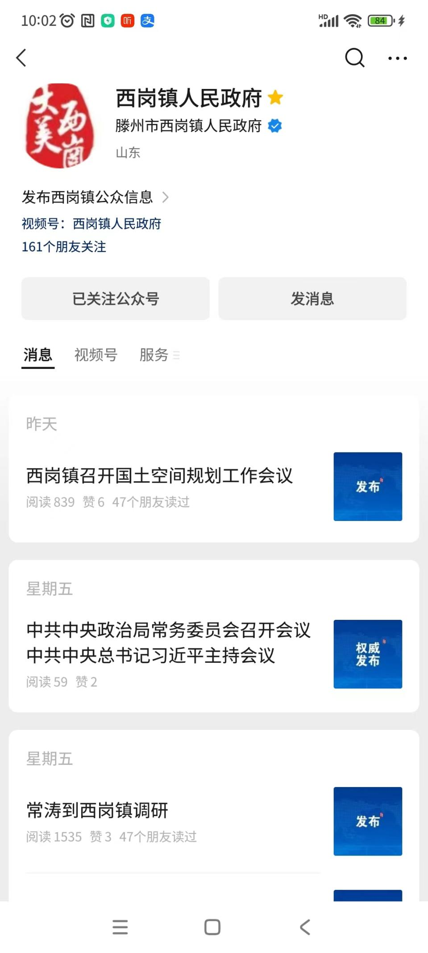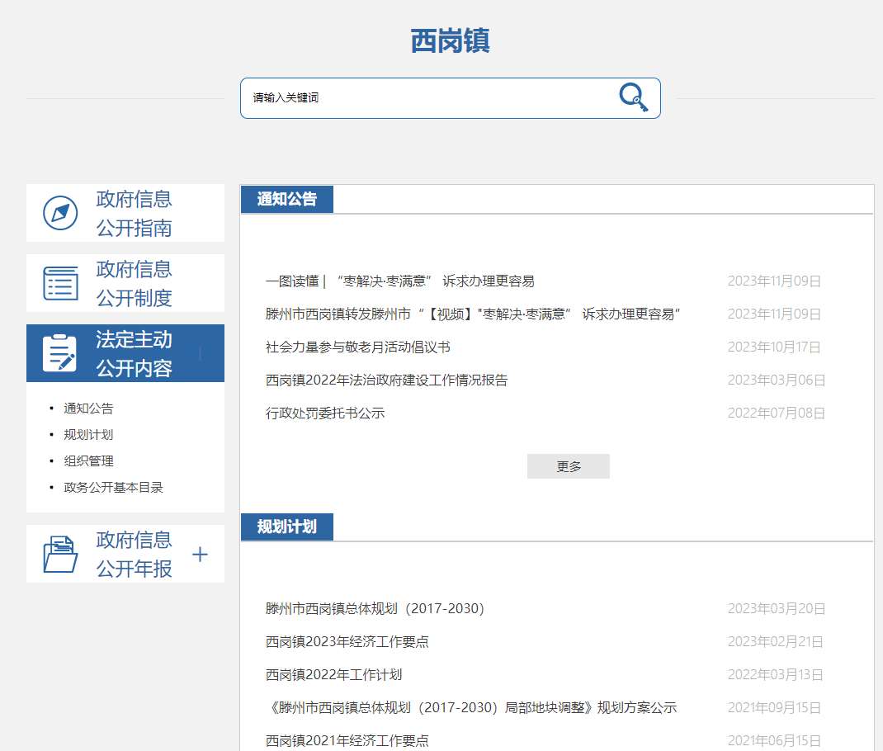

（二）政府信息依申请公开情况

2023年，西岗镇共办理21条依申请公开政府信息事项。申请人类别均为自然人，最终处理结果：予以公开9条，信息不存在12条。

本年度因政府信息公开工作被申请行政复议4次，结果维持4次，无被提起行政诉讼情况。

与2022年相比数量有所增加。

（三）政府信息管理情况

依据《中华人民共和国政府信息公开条例》及各级政府信息公开有关文件要求，我镇明确了政府信息公开的工作内容、形式和公开、受理、回复的反馈机制，建立健全政府信息公开申请、受理、答复等各环节制度规范，对所公开事项内容进行审核、把关，确保公开内容的合法性、准确性、严肃性。

（四）政府信息公开平台建设情况

安排专人负责平台的建设与管理，加强政府网站内容建设和信息发布审核，把好政治关、政策关和文字关。积极探索政府信息公开工作机制，通过设置政务信息公开宣传栏、LED显示屏宣传以及组织政府信息开放日活动等方式，进一步完善政府信息公开平台的建设和运行。

（五）监督保障情况

2023年西岗镇强化对政府信息公开工作的社会监督，及时对信息更新不及时、处理申请不规范、群众反映不满意的现象进行整改，强化监督检查，对信息公开不正确、不及时等违反公开条例的行为追究相关负责人的责任，保障政府信息公开工作落到实处。

对信息公开保密审查工作，实行主要领导总负责、分管领导组织协调、责任科室和专门审查人员具体实施、保密工作部门指导监督的管理机制，层层增强保密责任。2023年，在政府信息公开工作中未出现失密、泄密情况。纳入滕州市部门绩效考核，未进行社会评议，未发生责任追究情况。

二、主动公开政府信息情况

|  |  |  |  |
| --- | --- | --- | --- |
| 第二十条第（一）项 | | | |
| 信息内容 | 本年制发件数 | 本年废止件数 | 现行有效件数 |
| 规章 | 0 | 0 | 0 |
| 行政规范性文件 | 0 | 0 | 0 |
| 第二十条第（五）项 | | | |
| 信息内容 | 本年处理决定数量 | | |
| 行政许可 | 0 | | |
| 第二十条第（六）项 | | | |
| 信息内容 | 本年处理决定数量 | | |
| 行政处罚 | 0 | | |
| 行政强制 | 0 | | |
| 第二十条第（八）项 | | | |
| 信息内容 | 本年收费金额（单位：万元） | | |
| 行政事业性收费 | 0 | | |

三、收到和处理政府信息公开申请情况

|  |  |  |  |  |  |  |  |  |  |
| --- | --- | --- | --- | --- | --- | --- | --- | --- | --- |
| （本列数据的勾稽关系为：第一项加第二项之和，等于第三项加第四项之和） | | | 申请人情况 | | | | | | |
| 自然人 | 法人或其他组织 | | | | | 总计 |
| 商业企业 | 科研机构 | 社会公益组织 | 法律服务机构 | 其他 |
| 一、本年新收政府信息公开申请数量 | | | 21 | 0 | 0 | 0 | 0 | 0 | 21 |
| 二、上年结转政府信息公开申请数量 | | | 0 | 0 | 0 | 0 | 0 | 0 | 0 |
| 三、本年度办理结果 | （一）予以公开 | | 9 | 0 | 0 | 0 | 0 | 0 | 9 |
| （二）部分公开（区分处理的，只计这一情形，不计其他情形） | | 0 | 0 | 0 | 0 | 0 | 0 | 0 |
| （三）不予公开 | 1.属于国家秘密 | 0 | 0 | 0 | 0 | 0 | 0 | 0 |
| 2.其他法律行政法规禁止公开 | 0 | 0 | 0 | 0 | 0 | 0 | 0 |
| 3.危及“三安全一稳定” | 0 | 0 | 0 | 0 | 0 | 0 | 0 |
| 4.保护第三方合法权益 | 0 | 0 | 0 | 0 | 0 | 0 | 0 |
| 5.属于三类内部事务信息 | 0 | 0 | 0 | 0 | 0 | 0 | 0 |
| 6.属于四类过程性信息 | 0 | 0 | 0 | 0 | 0 | 0 | 0 |
| 7.属于行政执法案卷 | 0 | 0 | 0 | 0 | 0 | 0 | 0 |
| 8.属于行政查询事项 | 0 | 0 | 0 | 0 | 0 | 0 | 0 |
| （四）无法提供 | 1.本机关不掌握相关政府信息 | 0 | 0 | 0 | 0 | 0 | 0 | 0 |
| 2.没有现成信息需要另行制作 | 12 | 0 | 0 | 0 | 0 | 0 | 12 |
| 3.补正后申请内容仍不明确 | 0 | 0 | 0 | 0 | 0 | 0 | 0 |
| （五）不予处理 | 1.信访举报投诉类申请 | 0 | 0 | 0 | 0 | 0 | 0 | 0 |
| 2.重复申请 | 0 | 0 | 0 | 0 | 0 | 0 | 0 |
| 3.要求提供公开出版物 | 0 | 0 | 0 | 0 | 0 | 0 | 0 |
| 4.无正当理由大量反复申请 | 0 | 0 | 0 | 0 | 0 | 0 | 0 |
| 5.要求行政机关确认或重新出具已获取信息 | 0 | 0 | 0 | 0 | 0 | 0 | 0 |
| （六）其他处理 | | 0 | 0 | 0 | 0 | 0 | 0 | 0 |
| （七）总计 | | 21 | 0 | 0 | 0 | 0 | 0 | 21 |
| 四、结转下年度继续办理 | | | 0 | 0 | 0 | 0 | 0 | 0 | 0 |

四、政府信息公开行政复议、行政诉讼情况

|  |  |  |  |  |  |  |  |  |  |  |  |  |  |  |
| --- | --- | --- | --- | --- | --- | --- | --- | --- | --- | --- | --- | --- | --- | --- |
| 行政复议 | | | | | 行政诉讼 | | | | | | | | | |
| 结果维持 | 结果纠正 | 其他结果 | 尚未审结 | 总计 | 未经复议直接起诉 | | | | | 复议后起诉 | | | | |
| 结果维持 | 结果纠正 | 其他结果 | 尚未审结 | 总计 | 结果维持 | 结果纠正 | 其他结果 | 尚未审结 | 总计 |
| 4 | 0 | 0 | 0 | 4 | 0 | 0 | 0 | 0 | 0 | 0 | 0 | 0 | 0 | 0 |

五、存在的主要问题及改进情况

（一）存在的问题

一是政府信息公开深度不够。很多栏目下的政府信息公开内容较为简单，不利于群众掌握信息。

二是政府信息公开观念不强。相关部门对于信息公开不够重视，有时需要办公室催促相关部门搜集信息。

三是政府信息公开审核不细。政府信息公开内容上依旧存在错别字的情况，相关搜集信息的部门和发布信息人员审核不细致。

（二）改进措施

1、进一步完善政府信息公开栏目。及时、正确公布较高质量的政务信息，提高群众的认可度。

2、进一步充实信息公开内容。突出重点、热点和难点问题，把群众最关心、反映最强烈的事项作为政府信息公开的主要内容，切实发挥好信息公开平台的桥梁作用。

3、加强从业人员的学习培训。提高政府信息公开业务水平。每年有重点、有侧重地开展学习培训，积极参加上级部门举办的信息公开相关专题培训，把理论和实际操作水平相结合，提高业务能力。

六、其他需要报告的事项

1、2023年度，西岗镇政府信息公开没有收费及减免的情况。

2、认真落实滕州市政府信息公开办公室制定的政务公开工作要点，同时按计划有序开展。

3、2023年度西岗镇没有办理人大代表建议及政协建议提案。

4、着力推进政务公开在公开形式和公开渠道上的创新，公开形式上采取表格、图解等方式让群众更直观的看到信息公开的相关内容；公开渠道上增加村级、社区、公开场所等区域的公开，让人民群众更方便的了解政府相关决策、文件。

5、西岗镇本年度政府信息公开年报中的数据统计没有需要说明的其它事项。

6、无其他需要报告的事项。

7、无其他有关文件专门要求通过政府信息公开工作年度报告予以报告的事项。

本报告的电子版可在“中国滕州网”（http://www.tengzhou.gov.cn/）网站查询和下载。如对本报告有任何疑问，请与滕州市西岗镇人民政府党政办公室联系。（地址：山东省滕州市西岗镇驻地，联系电话：0632-2100101，电子邮箱：[xigang@zz.shandong.cn](mailto:xigang@zz.shandong.cn)）